附件3

地基基础工程实体质量考评表
序号 | 检查内容（全保证项） | 符合 | 不符合 | 未涉及 | 不符合原因 | 备注
1 | 地基基础工程必须进行验槽，验槽检验要点是否符合规范规定。
2 | 素土和灰土地基、砂和砂石地基、土工合成材料地基、粉煤灰地基、强夯地基、注浆地基、预压地基的承载力必须达到设计要求。地基承载力的检验数量每300㎡不应少于1点，超过3000㎡部分每500㎡不应少于1点。每单位工程不应少于3点。
3 | 砂石桩、高压喷射注浆桩、水泥土搅拌桩、土和灰土挤密桩、水泥粉煤灰碎石桩、夯实水泥土桩等复合地基的承载力必须达到设计要求。复合地基承载力的检验数量不应少于总桩数的0．5％，且不应少于3点。有单桩承载力或桩身强度检验要求时，检验数量不应少于总桩数的0．5％，且不应少于3根。
4 | 灌注桩混凝土强度检验的试件应在施工现场随机抽取。来自同一搅拌站的混凝土，每浇筑50m³必须至少留置1组试件；当混凝土浇筑量不足50m³时，每连续浇筑12h必须至少留置1组试件。对单柱单桩，每根桩应至少留置1组试件。
5 | 工程桩应进行承载力和桩身完整性检验。
6 | 填方工程质量检验标准应符合表9．5．4-1、表9．5．4-2的规定。
7 | 对于不满足设计要求的地基，应有经设计单位确认的地基处理方案，并有处理记录。
8 | 沉降观测是否符合规范要求
9 | 其他
 | 小计（项）
 | 抽查符合率
 | 分部考评得分=抽查符合率×100（分）
附件4
主体结构工程实体质量考评表

表4.1 模板支架分项工程实体质量考评表
序号 | 检查内容 | 符合 | 不符合 | 未涉及 | 不符合原因 | 备注
 | 抽查分项名称及部位:▼模板分项 | GB50204-2015
 | 保 证 项 目
1. | 模板及支架设计：第4.1.2条,模板及支架应根据安装、使用和拆除工况进行设计，并应满足承载力、刚度和整体稳固性要求。  检查方法：检查模板及支架专项方案是否符合要求。
2. | 模板及支架用材料：第4.2.1条,模板及支架用材料的技术指标应符合国家现行有关标准的规定。进场时应抽样检验模板和支架材料的外观、规格和尺寸。  检查方法：检查模板及支架用材料进场验收记录并抽样检验是否符合要求。
3. | 现浇混凝土结构模板及支架的安装质量：第4.2.2条,现浇混凝土结构模板及支架的安装质量，应符合国家现行有关标准的规定和施工方案的要求。  检查方法：检查现场模板及支架搭设是否符合规范及方案要求。
4. | 后浇带处的模板及支架独立设置：第4.2.3条,后浇带处的模板及支架应独立设置。  检查方法：检查现场后浇带处的模板及支架搭设是否独立设置；是否符合规范及方案要求。
5. | 支架竖杆和竖向模板安装在土层上时的安装要求：第4.2.4条,支架竖杆和竖向模板安装在土层上时，应符合下列规定：1 土层应坚实、平整，其承载力或密实度应符合施工方案的要求； 2 应有防水、排水措施；对冻胀性土，应有预防冻融措施； 3 支架竖杆下应有底座或垫板。  检查数量：全数检查。  检验方法：观察；检查土层密实度检测报告、土层承载力验算或现场检测报告否符合方案要求。
 | 其 他 项 目
1 | 模板及支架的检查、验收：模板及支架搭设完成后是否按规定要求及时检查、验收并按规定留下相关资料、是否按规定要求进行监测并形成记录。
2 | 模板及支架的的拆除：拆模试块强度是否满足规范要求。
3 | 模板及支架的的拆除：是否满足设计及现场使用功能要求。
4 | 高大模板支撑体系的搭设：现场是否按照方案执行。
5 | 悬挑构件及超8m跨构件支撑体系的搭设：现场是否按照方案执行。
 | 分项小计
 | 抽查符合率
 | 分项考评得分=抽查符合率×100（分）

表4.2 钢筋分项工程实体质量考评表
 | 抽查分项名称及部位:▼钢筋 分项 | GB50204-2015
 | 保 证 项 目
1. | 钢筋力学性能和重量偏差检验：第5.2.1条,钢筋进场时，应按国家现行标准抽取试件作屈服强度、抗拉强度、伸长率、弯曲性能和重量偏差检验，检验结果应符合相应标准的规定。  检查数量：按进场批次和产品的抽样检验方案确定。  检验方法：检查质量证明文件和抽样检验报告是否符合要求。
2. | 成型钢筋力学性能和重量偏差检验：第5.2.2条,成型钢筋进场时，应抽取试件作屈服强度、抗拉强度、伸长率和重量偏差检验，检验结果应符合国家现行相关标准的规定。对由热轧钢筋制成的成型钢筋，当有施工单位或监理单位的代表驻厂监督生产过程，并提供原材钢筋力学性能第三方检验报告时，可仅进行重量偏差检验。  检查数量：同一厂家、同一类型、同一钢筋来源的成型钢筋，不超过30t为一批，每批中每种钢筋牌号、规格均应至少抽取1个钢筋试件，总数不应少于3个。  检验方法：检查质量证明文件和抽样检验报告是否符合要求。
3. | 抗震用钢筋强度实测值：第5.2.3条,对按一、二、三级抗震等级设计的框架和斜撑构件(含梯段)中的纵向受力普通钢筋应采用HRB335E、HRB400E、HRB500E、HRBF335E、HRBF400E或HRBF500E钢筋，其强度和最大力下总伸长率的实测值应符合下列规定：1 抗拉强度实测值与屈服强度实测值的比值不应小于1.25；2 屈服强度实测值与屈服强度标准值的比值不应大于1.30；3 最大力下总伸长率不应小于9％。  检查数量：按进场的批次和产品的抽样检验方案确定。  检验方法：检查抽样检验报告是否符合要求。
4. | 钢筋弯折的弯弧内长度：第5.3.1条,钢筋弯折的弯弧内直径应符合下列规定：1 光圆钢筋，不应小于钢筋直径的2.5倍；2 335MPa级、400MPa级带肋钢筋，不应小于钢筋直径的4倍；3 500MPa级带肋钢筋，当直径为28mm以下时不应小于钢筋直径的6倍，当直径为28mm及以上时不应小于钢筋直径的7倍；4 箍筋弯折处尚不应小于纵向受力钢筋的直径。  检查数量：按每工作班同一类型钢筋、同一加工设备抽查不应少于3件。  检验方法：尺量钢筋弯折的弯弧内长度是否符合要求。
5. | 纵向受力钢筋的弯折后平直段长度：第5.3.2条,纵向受力钢筋的弯折后平直段长度应符合设计要求。光圆钢筋末端作180°弯钩时，弯钩的平直段长度不应小于钢筋直径的3倍。  检查数量：按每工作班同一类型钢筋、同一加工设备抽查不应少于3件。  检验方法：尺量平直段长度是否符合要求。
6. | 箍筋、拉筋的末端要求：第5.3.3条,箍筋、拉筋的末端应按设计要求作弯钩，并应符合下列规定：1 对一般结构构件，箍筋弯钩的弯折角度不应小于90°，弯折后平直段长度不应小于箍筋直径的5倍；对有抗震设防要求或设计有专门要求的结构构件，箍筋弯钩的弯折角度不应小于135°，弯折后平直段长度不应小于箍筋直径的10倍；2 圆形箍筋的搭接长度不应小于其受拉锚固长度，且两末端弯钩的弯折角度不应小于135°，弯折后平直段长度对一般结构构件不应小于箍筋直径的5倍，对有抗震设防要求的结构构件不应小于箍筋直径的10倍；3 梁、柱复合箍筋中的单肢箍筋两端弯钩的弯折角度均不应小于135°，弯折后平直段长度应符合本条第1款对箍筋的有关规定。  检查数量：按每工作班同一类型钢筋、同一加工设备抽查不应少于3件。  检验方法：尺量箍筋、拉筋的弯钩的角度和平直段长度是否符合要求。
7. | 盘卷钢筋调直的力学性能和重量偏差检验：第5.3.4条,盘卷钢筋调直后应进行力学性能和重量偏差检验，其强度应符合国家现行有关标准的规定，其断后伸长率、重量偏差应符合表5.3.4的规定。  检查数量：同一加工设备、同一牌号、同一规格的调直钢筋，重量不大于30t为一批，每批见证抽取3个试件。  检验方法：检查抽样检验报告是否符合要求。
8. | 钢筋的连接方式：第5.4.1条,钢筋的连接方式应符合设计要求。  检查数量：全数检查。  检验方法：观察钢筋的连接方式是否符合要求。
9. | 机械连接或焊接连接的力学性能：第5.4.2条,钢筋采用机械连接或焊接连接时，钢筋机械连接接头、焊接接头的力学性能、弯曲性能应符合国家现行相关标准的规定。接头试件应从工程实体中截取。  检查数量：按现行行业标准《钢筋机械连接技术规程》JGJ 107和《钢筋焊接及验收规程》JGJ 18的规定确定。  检验方法：检查质量证明文件和抽样检验报告是否符合要求。
10. | 灌浆套筒连接接头进厂检验（工艺检验）：第7.0.6条，灌浆套筒进厂(场)时，应抽取灌浆套筒并采用与之匹配的灌浆料制作对中连接接头试件，并进行抗拉强度检验，检验结果均应符合本规程第3.2.2条的有关规定。  检查数量：同一批号、同一类型、同一规格的灌浆套筒，不超过1000个为一批，每批随机抽取3个灌浆套筒制作对中连接接头试件。  检验方法：检查质量证明文件和抽样检验报告是否符合要求。
11. | 螺纹接头拧紧扭矩值、挤压接头压痕直径：第5.4.3条,螺纹接头应检验拧紧扭矩值，挤压接头应量测压痕直径，检验结果应符合现行行业标准《钢筋机械连接技术规程》JGJ 107的相关规定。检查数量：按现行行业标准《钢筋机械连接技术规程》JGJ 107的规定确定。检验方法：采用专用扭力扳手或专用量规检查螺纹接头的检验拧紧扭矩值，挤压接头的量测压痕直径或验收记录是否符合要求。
12. | 受力钢筋的牌号、规格和数量：第5.5.1条,钢筋安装时，受力钢筋的牌号、规格和数量必须符合设计要求。  检查数量：全数检查。  检验方法：观察，尺量受力钢筋的牌号、规格和数量是否符合要求。
13. | 受力钢筋的安装位置、锚固方式：第5.5.2条,受力钢筋的安装位置、锚固方式应符合设计要求。  检查数量：全数检查。  检验方法：观察，尺量受力钢筋的安装位置、锚固方式是否符合要求。
 | 其 他 项 目
1. | 实体样板：钢筋加工和安装施工前是否设置实体样板；实体样板是否符合要求；是否进行样板验收。
2. | 焊接接头工艺试验情况：焊接接头在接头施工之前是否按规范要求进行工艺试验；工艺试验报告是否符合要求。
3. | 机械连接接头工艺试验情况：机械连接接头在接头施工之前是否按规范要求进行工艺试验；工艺试验报告是否符合要求。
4. | 灌浆套筒连接接头施工现场检验（平行工艺检验）：当现场灌浆施工单位与工艺检验时的灌浆单位不同，灌浆前是否再次进行工艺检验（平行工艺检验）；平行工艺试验报告是否符合要求。  检查数量：同一批号、同一类型、同一规格的灌浆套筒，不超过1000个为一批，每批随机抽取3个灌浆套筒预留制作对中连接接头试件。
5. | 板钢筋绑扎施工质量：板上部钢筋网的交叉点是否按要求绑扎；是否设置了防踩踏措施。
6. | 墙、柱、梁钢筋绑扎施工质量：钢筋骨架中各竖向面钢筋网交叉点是否全数绑扎。
7. | 悬挑梁、板钢筋：是否按设计要求设置和构造。
8. | 后浇带预留钢筋：是否按设计要求设置和构造；是否按要求绑扎。
9. | 梁、柱核心区部位的箍筋加密措施：是否符合要求。
10. | 绑扎搭接连接部位的箍筋加密措施：是否符合要求。
11. | 抗震加强部位的箍筋加密措施：是否符合要求。
12. | 集中荷载部位的箍筋加密和吊筋设置：是否符合要求。
13. | 钢筋保护层厚度控制措施：是否符合要求。
14. | 现浇板施工中存在禁止出现的工艺情况：现浇板中是否有三层及三层以上管线交错叠放；厨厕现浇板内是否有预埋管线和预留接线盒；梁板是否采用短钢筋、大理石、花岗岩作为保护层垫块；钢筋支撑是否直接支撑在底模上等。是为不符合。
15. | 钢筋截断、削弱后加强处理情况：止水钢板穿梁、柱时截断的箍筋是否采取加强措施。
16. | 悬挑脚手架的型钢穿混凝土墙、柱：是否采取了可靠的加强措施处理。
 | 分项小计（项）
 | 抽查符合率
 | 分项考评得分=抽查符合率×100（分）

表4.3 混凝土分项工程实体质量考评表
 | 抽查分项名称及部位:▼混凝土 分项 | GB50204-2015
 | 保 证 项 目
1. | 预拌混凝土进场质量：第7.3.1条， 预拌混凝土进场时，其质量应符合现行国家标准《预拌混凝土》GB／T 14902的规定。  检查数量：全数检查。  检验方法：检查质量证明文件是否符合要求。
2. | 预拌混凝土拌合物不应离析：第7.3.2条， 混凝土拌合物不应离析。  检查数量：全数检查。  检验方法：观察混凝土拌合物是否离析。是为不符合。
3. | 混凝土中氯离子含量和碱总含量：第7.3.3条，混凝土中氯离子含量和碱总含量应符合现行国家标准《混凝土结构设计规范》GB 50010的规定和设计要求。  检查数量：同一配合比的混凝土检查不应少于一次。  检验方法：检查原材料试验报告和氯离子、碱的总含量计算书是否符合要求。
4. | 首次使用的混凝土配合比应进行开盘鉴定：第7.3.4条，首次使用的混凝土配合比应进行开盘鉴定，其原材料、强度、凝结时间、稠度等应满足设计配合比的要求。  检查数量：同一配合比的混凝土检查不应少于一次。  检验方法：检查开盘鉴定资料和强度试验报告是否符合要求。
5. | 混凝土的强度等级及取样与试件留置：第7.4.1条，混凝土的强度等级必须符合设计要求。用于检验混凝土强度的试件应在浇筑地点随机抽取。  检查数量：对同一配合比混凝土，取样与试件留置应符合下列规定：  1 每拌制100盘且不超过100m3时，取样不得少于一次；  2 每工作班拌制不足100盘时，取样不得少于一次；  3 连续浇筑超过1000m3时，每200m3取样不得少于一次；  4 每一楼层取样不得少于一次；  5 每次取样应至少留置一组试件。  检验方法：检查施工记录及混凝土强度试验报告是否符合要求。
6. | 混凝土施工：检查施工中是否在混凝土拌和物中擅自加水；检查在施工中洒落的混凝土是否浇筑到混凝土结构中。是为不符合。
 | 其 他 项 目
1. | 混凝土标养、同养试块是否有经审批合格的留置计划。
2. | 混凝土标养、同养试块是否有留置和送检台账。
3. | 混凝土同养试块的养护位置、测温记录、试块保护措施是否符合要求。
4. | 混凝土同养试块留置数量是否符合要求；检测报告是否符合要求。
5. | 混凝土标养试块留置数量是否符合要求；检测报告是否符合要求。
6. | 现浇混凝土梁、板、柱、楼梯施工缝留置位置及处理：是否有经审批合格的专项方案；留置位置是否按照方案执行；
7. | 梁、柱（墙）连接部位砼强度等级不同时，强度是否满足设计要求；处理措施是否符合要求。
8. | 后浇带留置位置及处理：是否有经审批合格的专项方案；现场留置位置是否满足设计和方案要求；处理措施是否满足方案要求。
9. | 后浇带浇筑：是否有经审批合格的专项方案；浇筑的时间和条件是否满足设计和方案要求。
10. | 混凝土构件现场养护：是否有经审批合格的专项养护方案、现场是否按照方案执行、养护方法和养护时间是否符合要求。
11. | 楼板堆载：是否超过楼板结构设计承载能力。  检查楼板结构设计承载能力复核计算书。是为不符合。
 | 分项小计（项）
 | 抽查符合率
 | 分项考评得分=抽查符合率×100（分）

表4.4 现浇结构分项工程实体质量考评表
(4) | 抽查分项名称及部位:▼现浇结构 分项 | GB50204-2015
 | 保 证 项 目
1. | 现浇结构的外观质量：第8.2.1条，现浇结构的外观质量不应有严重缺陷。  对已经出现的严重缺陷，应由施工单位提出技术处理方案，并经监理单位认可后进行处理；对裂缝、连接部位出现的严重缺陷及其他影响结构安全的严重缺陷，技术处理方案尚应经设计单位认可。对经处理的部位应重新验收。  检查数量：全数检查。  检验方法：观察是否有严重缺陷，有为不符合；检查处理记录是否符合要求。
2. | 现浇结构的尺寸偏差：第8.3.1条，现浇结构不应有影响结构性能或使用功能的尺寸偏差；混凝土设备基础不应有影响结构性能和设备安装的尺寸偏差。  对超过尺寸允许偏差且影响结构性能和安装、使用功能的部位，应由施工单位提出技术处理方案，经监理、设计单位认可后进行处理。对经处理的部位应重新验收。  检查数量：全数检查。  检验方法：量测是否有严重尺寸偏差，有为不符合；检查处理记录是否符合要求。
3. | 地基沉降观测: GB 50007-2011 第10.3.9条，下列建筑物应在施工期间及使用期间进行沉降变形观测： 1 地基基础设计等级为甲级建筑物； 2 软弱地基上的地基基础设计等级为乙级建筑物； 3 处理地基上的建筑物； 4 加层、扩建建筑物； 5 受邻近深基坑开挖施工影响或受场地地下水等环境因素变化影响的建筑物； 6 采用新型基础或新型结构的建筑物。  检验方法：检查沉降观测方案和沉降观测记录是否符合要求；是否按设计要求进行第三方沉降观测。
 | 其 他 项 目
1. | 混凝土楼板厚度：核查板厚检查情况及影像资料；板厚是否符合设计及最小板厚要求。
2. | 混凝土质量缺陷修补方案：是否有经审批合格的专项修补方案。
3. | 混凝土质量缺陷修补验收：现场是否按照方案执行；修补完成后是否按规定要求验收。
4. | 剪力墙穿墙螺杆孔和悬挑架工字钢预留洞口的封堵：是否有经审批合格的专项封堵方案；现场是否按照方案执行。
5. | 混凝土第三方实体结构检测专项方案：是否有经审批合格的专项方案；专项方案是否符合要求。
6. | 混凝土实体结构检测：结构验收前是否按方案要求进行了混凝土强度、保护层厚度、楼板厚度、楼层净高、轴线偏差等检测；检测结果是否符合要求。
 | 分项小计（项）
 | 抽查符合率
 | 分项考评得分=抽查符合率×100（分）

表4.5 装配式结构分项工程实体质量考评表
 | 抽查分项名称及部位:▼装配式结构 分项 | BG/T51231-2016、GB50204-2015
 | 保 证 项 目
1. | 预制构件的进场检查：第11.2.1条，专业企业生产的预制构件，进场时应检查质量证明文件。  检查数量：全数检查。  检验方法：检查质量证明文件或质量验收记录是否符合要求。
2. | 预制构件的进场检验： 第11.2.2条 ，专业企业生产的预制构件进场时，预制构件结构性能检验应符合下列规定：1 梁板类简支受弯预制构件进场时应进行结构性能检验，并应符合下列规定：1)结构性能检验应符合国家现行有关标准的有关规定及设计的要求，检验要求和试验方法应符合现行国家标准《混凝土结构工程施工质量验收规范》GB 50204的有关规定。2)钢筋混凝土构件和允许出现裂缝的预应力混凝土构件应进行承载力、挠度和裂缝宽度检验；不允许出现裂缝的预应力混凝土构件应进行承载力、挠度和抗裂检验。3)对大型构件及有可靠应用经验的构件，可只进行裂缝宽度、抗裂和挠度检验。4)对使用数量较少的构件，当能提供可靠依据时，可不进行结构性能检验。5)对多个工程共同使用的同类型预制构件，结构性能检验可共同委托，其结果对多个工程共同有效。2 对于不可单独使用的叠合板预制底板，可不进行结构性能检验。对叠合梁构件，是否进行结构性能检验、结构性能检验的方式应根据设计要求确定。3 对本条第1、2款之外的其他预制构件，除设计有专门要求外，进场时可不做结构性能检验。4 本条第1、2、3款规定中不做结构性能检验的预制构件，应采取下列措施：1)施工单位或监理单位代表应驻厂监督生产过程。2)当无驻厂监督时，预制构件进场时应对其主要受力钢筋数量、规格、间距、保护层厚度及混凝土强度等进行实体检验。  检验数量：同一类型预制构件不超过1000个为一批，每批随机抽取1个构件进行结构性能检验。  检验方法： 检查结构性能检验报告或实体检验报告是否符合要求。  注：“同类型”是指同一钢种、同一混凝土强度等级、同一生产工艺和同一结构形式。抽取预制构件时，宜从设计荷载最大、受力最不利或生产数量最多的预制构件中抽取。
3. | 预制构件的混凝土外观质量 ：第11.2.3条，预制构件的混凝土外观质量不应有严重缺陷，且不应有影响结构性能和安装、使用功能的尺寸偏差。  检查数量：全数检查。  检验方法：观察、尺量构件外观是否有严重缺陷；检查处理记录是否符合要求。
4. | 预制构件的饰面质量 ：第11.2.4条，预制构件表面预贴饰面砖、石材等饰面与混凝土的粘结性能应符合设计和国家现行有关标准的规定。  检查数量：按批检查。  检验方法：检查拉拔强度检验报告是否符合要求。
5. | 预制构件临时固定措施： 第11.3.1条，预制构件临时固定措施应符合设计、专项施工方案要求及国家现行有关标准的规定。  检查数量：全数检查。  检验方法：观察临时固定措施是否符合要求；检查施工方案、施工记录或设计文件是否符合要求。
6. | 装配式结构连接处后浇混凝土的强度：第11.3.2条，装配式结构采用后浇混凝土连接时，构件连接处后浇混凝土的强度应符合设计要求。  检查数量：按批检验。  检验方法：是否符合现行国家标准《混凝土强度检验评定标准》GB/T 50107的有关规定。
7. | 钢筋采用套筒灌浆连接、浆锚搭接连接要求： 第11.3.3条，钢筋采用套筒灌浆连接、浆锚搭接连接时，灌浆应饱满、密实，所有出口均应出浆。  检查数量：全数检查。  检验方法：检查灌浆施工质量检查记录、有关检验报告是否符合要求。
8. | 钢筋套筒灌浆连接、浆锚搭接连接灌浆料要求： 第11.3.4条， 钢筋套筒灌浆连接及浆锚搭接连接用的灌浆料强度应符合国家现行有关标准的规定及设计要求。  检查数量：按批检验，以每层为一检验批；每工作班应制作1组且每层不应少于3组40mm×40mm×160mm的长方体试件，标准养护28d后进行抗压强度试验。  检验方法：检查灌浆料强度试验报告及评定记录是否符合要求。
9. | 预制构件底部接缝座浆强度要求： 第11.3.5条，预制构件底部接缝座浆强度应满足设计要求。  检查数量：按批检验，以每层为一检验批；每工作班同一配合比应制作1组且每层不应少于3组边长为70.7mm的立方体试件，标准养护28d后进行抗压强度试验。  检验方法：检查座浆材料强度试验报告及评定记录是否符合要求。
10. | 装配式结构分项工程的外观质量 ： 第11.3.10条，装配式结构分项工程的外观质量不应有严重缺陷，且不得有影响结构性能和使用功能的尺寸偏差。  检查数量：全数检查。  检验方法：观察外观质量是否符合要求；检查记录、检查处理记录是否符合要求。
11. | 外墙板接缝的防水性能: 第11.3.11条, 外墙板接缝的防水性能应符合设计要求。  检验数量：按批检验。每1000m2外墙(含窗)面积应划分为一个检验批，不足1000m2时也应划分为一个检验批；每个检验批应至少抽查一处，抽查部位应为相邻两层4块墙板形成的水平和竖向十字接缝区域，面积不得少于10m2。  检验方法：检查现场淋水试验报告是否符合要求。
12. | 预制构件连接：预制构件与预制构件、预制构件与主体结构之间的连接是否符合设计要求。
 | 其 他 项 目
1. | 预制构件的标识：是否符合设计和相关规定要求。
2. | 预制构件的结合面：预制构件的粗糙面或键槽是否符合设计要求。
3. | 预制构件饰面的外观质量：第11.2.7条，预制构件表面预贴饰面砖、石材等饰面及装饰混凝土饰面的外观质量应符合设计要求或国家现行有关标准的规定。  检查数量：按批检查。  检验方法：观察或轻击检查；与样板比对是否符合要求。 |  |  |  |  | BG/T51231-2016
4. | 预制构件的预留、预埋： 第11.2.8条，预制构件上的预埋件、预留插筋、预留孔洞、预埋管线等规格型号、数量应符合设计要求。检查数量：按批检查。  检验方法：观察并查验检查记录；检查产品合格证是否符合要求。 |  |  |  |  | BG/T51231-2016
5. | 预制构件的外形尺寸偏差： 第11.2.9条，预制板类、墙板类、梁柱类构件外形尺寸偏差和检验方法应分别符合本标准表9.7.4-1～表9.7.4-3的规定。  检查数量：按照进场检验批，同一规格(品种)的构件每次抽检数量不应少于该规格(品种)数量的5％且不少于3件。  检验方法：观察，量测并查验检查记录是否符合要求。 |  |  |  |  | BG/T51231-2016
 | 分项小计（项）
 | 抽查符合率
 | 分项考评得分=抽查符合率×100（分）

表4.6 填充墙分项工程实体质量考评表
 | 抽查分项名称及部位:▼填充墙砌体 分项 | GB50203-2011
 | 保 证 项 目
1. | 填充墙砌体和砂浆的强度等级：第9.2.1条，烧结空心砖、小砌块和砌筑砂浆的强度等级应符合设计要求。  抽检数量：烧结空心砖每10万块为一验收批，小砌块每1万块为一验收批，不足上述数量时按一批计，抽检数量为1组。 砂浆试块的抽检数量执行本规范第4.0.12条的有关规定。  检验方法：查砖、小砌块进场复验报告和砂浆试块试验报告是否符合要求。
2. | 填充墙砌体和主体结构连接构造要求：第9.2.2条，填充墙砌体应与主体结构可靠连接，其连接构造应符合设计要求，未经设计同意，不得随意改变连接构造方法。每一填充墙与柱的拉结筋的位置超过一皮块体高度的数量不得多于一处。  抽检数量：每检验批抽查不应少于5处。  检验方法：观察检查连接构造是否符合要求。
3. | 连接钢筋采用化学植筋时的实体检测要求：第9.2.3条，填充墙与承重墙、柱、梁的连接钢筋，当采用化学植筋的连接方式时，应进行实体检测。锚固钢筋拉拔试验的轴向受拉非破坏承载力检验值应为6.0kN。抽检钢筋在检验值作用下应基材无裂缝、钢筋无滑移宏观裂损现象；持荷2min期间荷载值降低不大于5％。检验批验收可按本规范表B.0.1通过正常检验一次、二次抽样判定。填充墙砌体植筋锚固力检测记录可按本规范表C.0.1填写。  抽检数量：按表9.2.3确定。  检验方法：检查检测报告是否符合要求。  表9.2.3 检验批抽检锚固钢筋样本最小容量  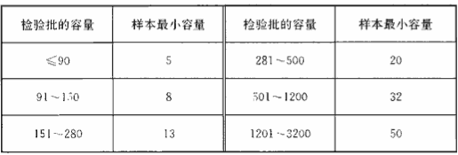
4. | 构造柱、圈梁设置：是否符合设计和规范要求。
 | 其 他 项 目
1. | 实体样板：砌体施工前是否设置实体样板；实体样板是否符合要求；是否进行样板验收。
2. | 实体符合性：实体工程做法是否与样板一致。
3. | 外窗台现浇混凝土压顶：伸入砌体的长度每边是否≥400mm；厚度是否≥100mm；是否密实；是否内高外底。
4. | 构造柱施工：构造柱纵筋上、下端连接、纵筋搭接区域箍筋加密、拉接筋的设置是否满足设计及规范要求。
5. | 砂浆水平、竖向灰缝的厚度、饱满度: 砌体大面质量是否符合要求。
6. | 厨卫反沿：厨卫楼板沿墙翻边是否与楼板一起浇筑；高度是否≥200mm。
7. | 外墙墙体底部防潮、防渗措施：外墙采用加气块或空心砖时是否在墙体底部砌筑三皮实心砖或采用200mm混凝土翻边。
8. | 砌体女儿墙施工：女儿墙构造柱、伸缩缝、混凝土压顶的留设、构造柱钢筋与压顶的搭接等是否满足要求。
 | 分项小计（项）
 | 抽查符合率
 | 分项考评得分=抽查符合率×100（分）

表4.7 钢结构焊接分项工程实体质量考评表
 | 抽查分项名称及部位:▼钢结构焊接 分项 | GB50205-2001
 | 保 证 项 目
1. | 钢结构原材：第4.2.1条，钢材、钢铸件的品种、规格、性能等应符合现行国家产品标准和设计要求。进口钢材产品的质量应符合设计和合同规定标准的要求。  检查数量：全数检查。  检验方法：检查质量合格证明文件、中文标志及检验报告等是否符合要求。
2. | 焊接材料：第4.3.1条，焊接材料的品种、规格、性能等应符合现行国家产品标准和设计要求。  检查数量：全数检查。  检验方法：检查焊接材料的质量合格证明文件、中文标志及检验报告等是否符合要求。
3. | 焊接材料的烘焙和存放：第5.2.1条，焊条、焊丝、焊剂、电渣焊熔嘴等焊接材料与母材的匹配应符合设计要求及国家现行行业标准《建筑钢结构焊接技术规程》JGJ81的规定。焊条、焊剂、药芯焊丝、熔嘴等在使用前，应按其产品说明书及焊接工艺文件的规定进行烘焙和存放。  检查数量：全数检查。  检验方法：检查质量证明书和烘焙记录是否符合要求。
4. | 焊工合格证：第5.2.2条，焊工必须经考试合格并取得合格证书。持证焊工必须在其考试合格项目及其认可范围内施焊。  检查数量：全数检查。  检验方法：检查焊工合格证及其认可范围、有效期是否符合要求。
5. | 焊接工艺评定：第5.2.3条，施工单位对其首次采用的钢材、焊接材料、焊接方法、焊后热处理等，应进行焊接工艺评定，并应根据评定报告确定焊接工艺。  检查数量：全数检查。  检验方法：检查焊接工艺评定报告是否符合要求。
6. | 超声波或射线探伤检测：第5.2.4条：设计要求全焊透的一、二级焊缝应采用超声波探伤进行内部缺陷的检验，超声波探伤不能对缺陷作出判断时，应采用射线探伤，其内部缺陷分级及探伤方法应符合现行国家标准《钢焊缝手工超声波探伤方法和探伤结果分级法》GB11345或《钢熔化焊对接接头射线照相和质量分级》GB3323的规定。  焊接球节点网架焊缝、螺栓球节点网架焊缝及圆管T、K、Y形节点相关线焊缝，其内部缺陷分级及探伤方法应分别符合国家现行标准《焊接球节点钢网架焊缝超声波探伤方法及质量分级法》JBJ／T3034.1、《螺栓球节点钢网架焊缝超声波探伤方法及质量分级法》JBJ／T3034.2、《建筑钢结构焊接技术规程》JGJ81的规定。  一级、二级焊缝的质量等级及缺陷分级应符合表5.2.4的规定。  检查数量：全数检查。  检验方法：检查超声波或射线探伤检测是否符合要求。  表5.2.4 一、二级焊缝质量等级及缺陷分级  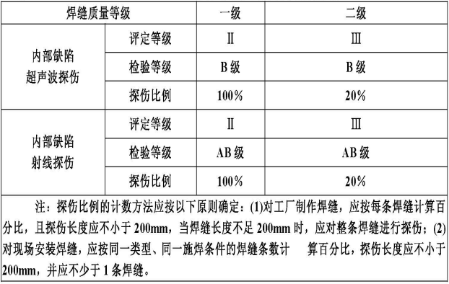
7. | 焊缝表面不得有裂纹、焊瘤等缺陷：第5.2.6条，焊缝表面不得有裂纹、焊瘤等缺陷。一级、二级焊缝不得有表面气孔、夹渣、弧坑裂纹、电弧擦伤等缺陷。且一级焊缝不得有咬边、未焊满、根部收缩等缺陷。  检查数量：每批同类构件抽查10％，且不应少于3件；被抽查构件中，每一类型焊缝按条数抽查5％，且不应少于1条；每条检查1处，总抽查数不应少于10处。  检验方法：观察检查或使用放大镜、焊缝量规和钢尺检查是否符合要求，当存在疑义时，采用渗透或磁粉探伤检查。
 | 其 他 项 目
1. | 施工方案及技术交底：:钢结构专项施工方案；安装方案的编审是否符合要求；是否按规定进行技术交底；是否按规定留下影像资料）
2. | 钢材外观质量：钢材表面有锈蚀、麻点或划痕等缺陷时，其深度是否小于该钢材厚度负允许偏差值的1／2。
3. | 钢材厚度：钢板厚度、型钢的规格尺寸是否符合其产品标准及设计要求.
 | 分项小计（项）
 | 抽查符合率
 | 分项考评得分=抽查符合率×100（分）

表4.8 钢结构紧固件分项工程实体质量考评表
 | 抽查分项名称及部位:▼钢结构紧固件连接 分项 | GB50205-2001
 | 保 证 项 目
1. | 钢结构连接用高强度螺栓的品种、规格、性能：第4.4.1条，钢结构连接用高强度大六角头螺栓连接副、扭剪型高强度螺栓连接副、钢网架用高强度螺栓、普通螺栓、铆钉、自攻钉、拉铆钉、射钉、锚栓(机械型和化学试剂型)、地脚锚栓等紧固标准件及螺母、垫圈等标准配件，其品种、规格、性能等应符合现行国家产品标准和设计要求。高强度大六角头螺栓连接副和扭剪型高强度螺栓连接副出厂时应分别随箱带有扭矩系数和紧固轴力(预拉力)的检验报告。  检查数量：全数检查。  检验方法：检查产品的质量合格证明文件、中文标志及检验报告等是否符合要求。
2. | 普通螺栓作为永久性连接螺栓时螺栓实物复验报告：第6.2.1条，普通螺栓作为永久性连接螺栓时，当设计有要求或对其质量有疑义时，应进行螺栓实物最小拉力载荷复验，试验方法见本规范附录B，其结果应符合现行国家标准《紧固件机械性能螺栓、螺钉和螺柱》GB3098的规定。  检查数量：每一规格螺栓抽查8个。  检验方法：检查螺栓实物复验报告是否符合要求。
3. | 高强度螺栓连接摩擦面的抗滑移系数试验和复验：第6.3.1条，普通螺栓作为永久性连接螺栓时，当设计有要求或对其质量有疑义时，应进行螺栓实物最小拉力载荷复验，试验方法见本规范附录B，其结果应符合现行国家标准《紧固件机械性能螺栓、螺钉和螺柱》GB3098的规定。  检查数量：每一规格螺栓抽查8个。  检验方法：检查螺栓实物复验报告是否符合要求。
 | 其 他 项 目
1. | 建筑结构安全等级为一级,跨度40m及以上的螺栓球节点的表面硬度试验：第4.4.5条，对建筑结构安全等级为一级，跨度40m及以上的螺栓球节点钢网架结构，其连接高强度螺栓应进行表面硬度试验，对8.8级的高强度螺栓其硬度应为HRC21～29；10.9级高强度螺栓其硬度应为HRC32～36，且不得有裂纹或损伤。  检查数量：按规格抽查8只。  检验方法：检查表面硬度试验报告是否符合要求。
2. | 普通螺栓紧固件外露丝扣：第5.2.3条，施工单位对其首次采用的钢材、焊接材料、焊接方法、焊后热处理等，应进行焊接工艺评定，并应根据评定报告确定焊接工艺。  检查数量：全数检查。  检验方法：检查焊接工艺评定报告是否符合要求。
3. | 高强度螺栓外露丝扣：第6.3.5条：高强度螺栓连接副终拧后，螺栓丝扣外露应为2～3扣，其中允许有10％的螺栓丝扣外露1扣或4扣。  检查数量：按节点数抽查5％，且不应少于10个。  检验方法：观察检查外露丝扣数是否符合要求。
4. | 螺栓球节点网架连接处不应有未拧紧情况：第6.3.8条：螺栓球节点网架总拼完成后，高强度螺栓与球节点应紧固连接，高强度螺栓拧入螺栓球内的螺纹长度不应小于1.0d(d为螺栓直径)，连接处不应出现有间隙、松动等未拧紧情况。  检查数量：按节点数抽查5％，且不应少于10个。  检验方法：普通扳手及尺量检查是否符合要求。
 | 分项小计（项）:
(3) | 抽查分项名称及部位:▼钢结构组件安装 分项 | GB50205-2001
 | 保 证 项 目
1. | 吊车梁和吊车桁架不应下挠：第8.3.1条，吊车梁和吊车桁架不应下挠。  检查数量：全数检查。  检验方法：构件直立，在两端支承后，用水准仪和钢尺检查是否符合要求。
 | 其 他 项 目
1. | 第8.2.1条，焊接H型钢的翼缘板拼接缝和腹板拼接缝的间距不应小于200mm。翼缘板拼接长度不应小于2倍板宽；腹板拼接宽度不应小于300mm，长度不应小于600mm。  检查数量：全数检查。  检验方法：观察和用钢尺检查是否符合要求。
 | 分项小计（项）
 | 抽查符合率
 | 分项考评得分=抽查符合率×100（分）

表4.9 单层钢结构安装分项工程质量考评表
 | 抽查分项名称及部位:▼单层钢结构安装 分项 | GB50205-2001
 | 保 证 项 目
1. | 地脚螺栓的规格及其紧固：第10.2.1条，建筑物的定位轴线、基础轴线和标高、地脚螺栓的规格及其紧固应符合设计要求。  检查数量：按柱基数抽查10％，且不应少于3个。  检验方法：用经纬仪、水准仪、全站仪和钢尺现场实测，检查检验批质量验收记录是否符合要求。
2. | 支承面、地脚螺栓位置的允许偏差：第10.2.2条，基础顶面直接作为柱的支承面和基础顶面预埋钢板或支座作为柱的支承面时，其支承面、地脚螺栓(锚栓)位置的允许偏差应符合表10.2.2的规定。  检查数量：按柱基数抽查10％，且不应少于3个。  检验方法：用经纬仪、水准仪、全站仪、水平尺和钢尺实测，检查检验批质量验收记录是否符合要求。  表10.2.2 支承面、地脚螺栓(锚栓)位置的允许偏差(mm)  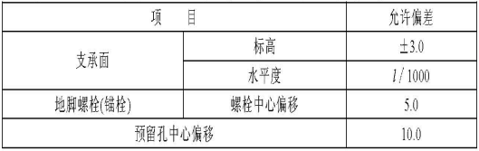
3. | 钢构件外观规定：第10.3.1条，钢构件应符合设计要求和本规范的规定。运输、堆放和吊装等造成的钢构件变形及涂层脱落，应进行矫正和修补。  检查数量：按构件数抽查10％，且不应少于3个。  检验方法：用拉线、钢尺现场实测或观察，检查检验批质量验收记录是否符合要求。
4. | 主体结构的整体垂直度和整体平面弯曲的允许偏差：第10.3.4条，单层钢结构主体结构的整体垂直度和整体平面弯曲的允许偏差应符合表10.3.4的规定。  检查数量：对主要立面全部检查。对每个所检查的立面，除两列角柱外，尚应至少选取一列中间柱。  检验方法：采用经纬仪、全站仪等测量，检查检验批质量验收记录是否符合要求。  表10.3.4 整体垂直度和整体平面弯曲的允许偏差(mm)  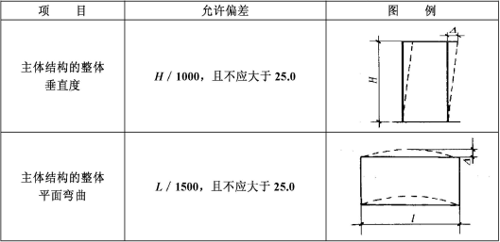
5. | 基础验收：基础验收记录是否符合要求；是否形成交接验收记录。
 | 其 他 项 目
1. | 钢结构构件：进场验收台账及进场验收记录、出厂合格证是否符合要求。
2. | 钢柱安装的允许偏差：第10.3.7条，钢柱安装的允许偏差应符合本规范附录E中表E.0.1的规定。  检查数量：按钢柱数抽查10％，且不应少于3件。  检验方法：按本规范附录E中表E.0.1，检查验收，检查钢柱安装检验批质量验收记录是否符合要求。  表E.0.1 单层钢结构中柱子安装的允许偏差(mm)  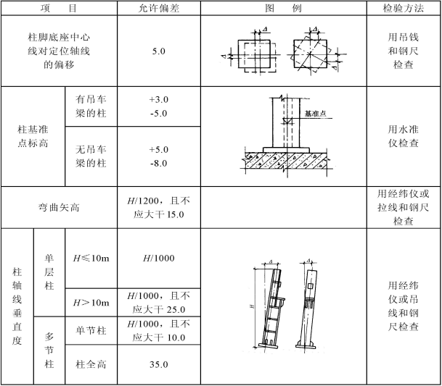
3. | 钢吊车梁的允许偏差：第10.3.8条，钢吊车梁或直接承受动力荷载的类似构件，其安装的允许偏差应符合本规范附录E中表E.0.2的规定。  检查数量：按钢吊车梁数抽查10％，且不应少于3榀。  检验方法：见本规范附录E中表E.0.2。检查钢吊车梁安装检验批质量验收记录是否符合要求。  表E.0.2 钢吊车梁安装的允许偏差(mm)  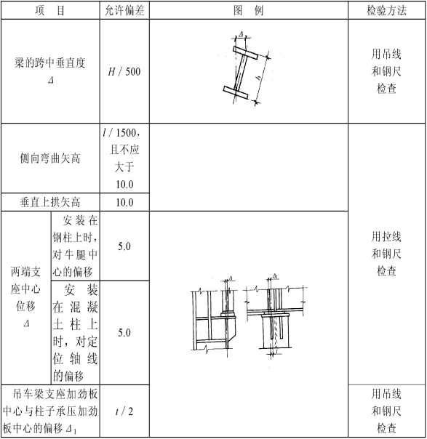
4. | 地脚螺栓(锚栓)尺寸的偏差：第10.2.5条，地脚螺栓(锚栓)尺寸的偏差应符合表10.2.5的规定。地脚螺栓(锚栓)的螺纹应受到保护。  检查数量：按柱基数抽查10％，且不应少于3个。  检验方法：用钢尺现场实测，检查检验批质量验收记录是否符合要求。  表10.2.5 地脚螺拴(锚栓)尺寸的允许偏差(mm)  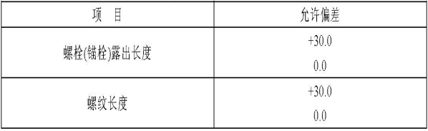
5. | 二次浇灌要求：第10.1.7条： 在形成空间刚度单元后，应及时对柱底板和基础顶面的空隙进行细石混凝土、灌浆料等二次浇灌。  检查方法：检查每一个空间刚度单元完成后是否及时对柱底板和基础顶面的空隙进行二次浇灌。
6. | 安装施工荷载控制：第10.1.6条： 安装时，必须控制屋面、楼面、平台等的施工荷载，施工荷载和冰雪荷载等严禁超过梁、桁架、楼面板、屋面板、平台铺板等的承载能力。  检查方法：检查施工荷载是否超过承载能力；超过承载能力时是否按规定进行了计算复核和加固。
 | 分项小计（项）:
 | 抽查符合率
 | 分项考评得分=抽查符合率×100（分）

表4.10多层钢结构安装分项工程实体质量考评表
 | 抽查分项名称及部位:▼多层钢结构安装 分项 | GB50205-2001
 | 保 证 项 目
1. | 地脚螺栓的规格及其紧固：第11.2.1条，建筑物的定位轴线、基础上柱的定位轴线和标高、地脚螺栓(锚栓)的规格和位置、地脚螺栓(锚栓)紧固应符合设计要求。当设计无要求时，应符合表11.2.1的规定。  检查数量：按柱基数抽查10％，且不应少于3个。  检验方法：采用经纬仪、水准仪、全站仪和钢尺实测， 检查检验批质量验收记录是否符合要求。  表11.2.1 建筑物定位轴线、基础上柱的定位轴线和标高、地脚螺栓(锚栓)的允许偏差(mm)  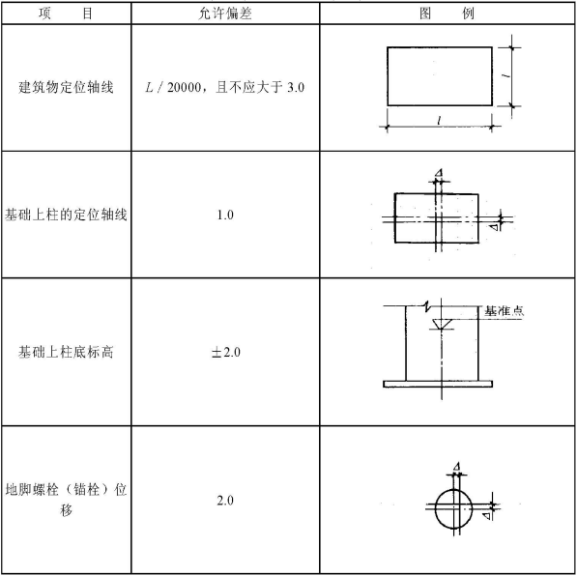
2. | 支承面、地脚螺栓位置的允许偏差：第11.2.2条，多层建筑以基础顶面直接作为柱的支承面，或以基础顶面预埋钢板或支座作为柱的支承面时，其支承面、地脚螺栓(锚栓)位置的允许偏差应符合本规范表10.2.2的规定。  检查数量：按柱基数抽查10％，且不应少于3个。  检验方法：用经纬仪、水准仪、全站仪、水平尺和钢尺实测，检查检验批质量验收记录是否符合要求。
3. | 钢构件外观规定：第11.3.1条，多层建筑采用座浆垫板时，座浆垫板的允许偏差应符合本规范表10.2.3的规定。  检查数量：资料全数检查。按柱基数抽查10％，且不应少于3个。  检验方法：用水准仪、全站仪、水平尺和钢尺实测，检查检验批质量验收记录是否符合要求。
4. | 主体结构的整体垂直度和整体平面弯曲的允许偏差：第11.3.5条，多层及高层钢结构主体结构的整体垂直度和整体平面弯曲的允许偏差应符合表11.3.5的规定。  检查数量：对主要立面全部检查。对每个所检查的立面，除两列角柱外，尚应至少选取一列中间柱。  检验方法：对于整体垂直度，可采用激光经纬仪、全站仪测量，也可根据各节柱的垂直度允许偏差累计(代数和)计算。对于整体平面弯曲，可按产生的允许偏差累计(代数和)计算，检查检验批质量验收记录是否符合要求。  表11.3.5 整体垂直度和整体平面弯曲的允许偏差(mm)  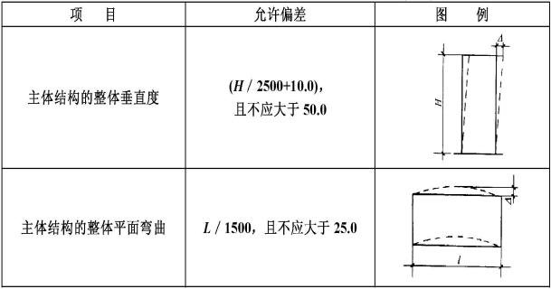
 | 其 他 项 目
1. | 钢结构构件：进场验收台账及进场验收记录；出厂合格证是否符合要求。
2. | 基础验收：基础验收记录是否符合要求；是否形成交接验收记录。
3. | 钢构件安装的允许偏差：第11.3.8条，钢构件安装的允许偏差应符合本规范附录E中表E.0.5的规定。  检查数量：按同类构件或节点数抽查10％。其中柱和梁各不应少于3件，主梁与次梁连接节点不应少于3个，支承压型金属板的钢梁长度不应少于5m。  检验方法：见本规范附录E中表E.0.5。检查钢结构安装检验批质量验收记录。
4. | 主体结构总高度安装的允许偏差：第11.3.9条，主体结构总高度的允许偏差应符合本规范附录E中表E.0.6的规定。  检查数量：按标准柱列数抽查10％，且不应少于4列。  检验方法：采用全站仪、水准仪和钢尺实测，检查检验批质量验收记录是否符合要求。  表E.0.6 多层及高层钢结构主体结构总高度的允许偏差(mm)  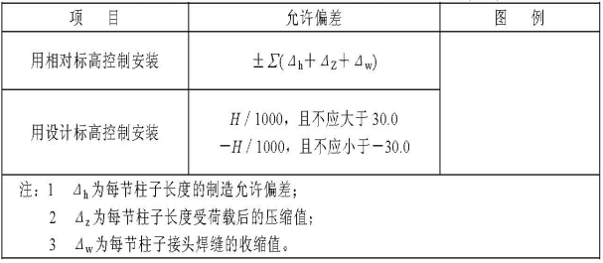
5. | 地脚螺栓(锚栓)尺寸的偏差：第11.2.5条，地脚螺栓(锚栓)尺寸的允许偏差应符合本规范表10.2.5的规定。地脚螺栓(锚栓)的螺纹应受到保护。  检查数量：按柱基数抽查10％，且不应少于3个。  检验方法：用钢尺现场实测，检查检验批质量验收记录是否符合要求。  表10.2.5 地脚螺栓(锚栓)尺寸的偏差（mm）  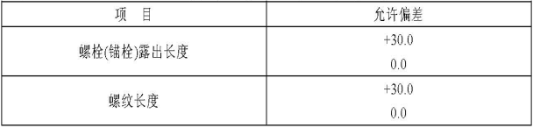
6. | 二次浇灌要求：第10.1.7条： 在形成空间刚度单元后，应及时对柱底板和基础顶面的空隙进行细石混凝土、灌浆料等二次浇灌。检查方法：检查每一个空间刚度单元完成后是否及时对柱底板和基础顶面的空隙进行二次浇灌。
7. | 安装施工荷载控制：第10.1.6条： 安装时，必须控制屋面、楼面、平台等的施工荷载，施工荷载和冰雪荷载等严禁超过梁、桁架、楼面板、屋面板、平台铺板等的承载能力。检查方法：检查施工荷载是否超过承载能力；超过承载能力时是否按规定进行了计算复核和加固。
 | 分项小计（项）
 | 抽查符合率
 | 分项考评得分=抽查符合率×100（分）

表4.11钢网架安装分项工程实体质量考评表
 | 抽查分项名称及部位:▼钢网架结构安装 分项 | GB50205-2001
 | 保 证 项 目
1. 对建筑结构安全等级为一级，跨度40m及以上的公共建筑钢网架结构的节点承载力试验：第12.3.3 条： 对建筑结构安全等级为一级，跨度40m及以上的公共建筑钢网架结构，且设计有要求时，应按下列项目进行节点承载力试验，其结果应符合以下规定：
1 焊接球节点应按设计指定规格的球及其匹配的钢管焊接成试件，进行轴心拉、压承载力试验，其试验破坏荷载值大于或等于1.6倍设计承载力为合格。
2 螺栓球节点应按设计指定规格的球最大螺栓孔螺纹进行抗拉强度保证荷载试验，当达到螺栓的设计承载力时，螺孔、螺纹及封板仍完好无损为合格。
检查数量：每项试验做3个试件。
检验方法：在万能试验机上进行检验，检查试验报告是否符合要求。
2.钢网架结构总拼完成后及屋面工程完成后的挠度值：第12.3.4条： 钢网架结构总拼完成后及屋面工程完成后应分别测量其挠度值，且所测的挠度值不应超过相应设计值的1.15倍。
检查数量：跨度24m及以下钢网架结构测量下弦中央一点；跨度24m以上钢网架结构测量下弦中央一点及各向下弦跨度的四等分点。
检查方法：用钢尺和水准仪实测检查；或检查检测报告是否符合要求。
 | 其 他 项 目
1. | 钢结构构件：进场验收台账及进场验收记录；出厂合格证是否符合要求。
2. | 支座锚栓尺寸的偏差：第12.2.5条，支座锚栓尺寸的允许偏差应符合本规范表10.2.5的规定。支座锚栓的螺纹应受到保护。  检查数量：按支座数抽查10％，且不应少于4处。  检验方法：用钢尺实测，检查检验批质量验收记录是否符合要求。  表10.2.5 地脚螺栓(锚栓)尺寸的偏差（mm）
3. | 安装施工荷载控制：第10.1.6条： 安装时，必须控制屋面、楼面、平台等的施工荷载，施工荷载和冰雪荷载等严禁超过梁、桁架、楼面板、屋面板、平台铺板等的承载能力，检查方法：检查施工荷载是否超过承载能力；超过承载能力时是否按规定进行了计算复核和加固。
 | 分项小计（项）
 | 抽查符合率
 | 分项考评得分=抽查符合率×100（分）

